Pokemon Team Manager High Fidelity Wireframes
Uitgewerkte ontwerpen voor de React applicatie
De ontwerpen tonen de vaste navigatie, echte inhoud, interactieve onderdelen en de visuele stijl van ieder scherm.

1 Home
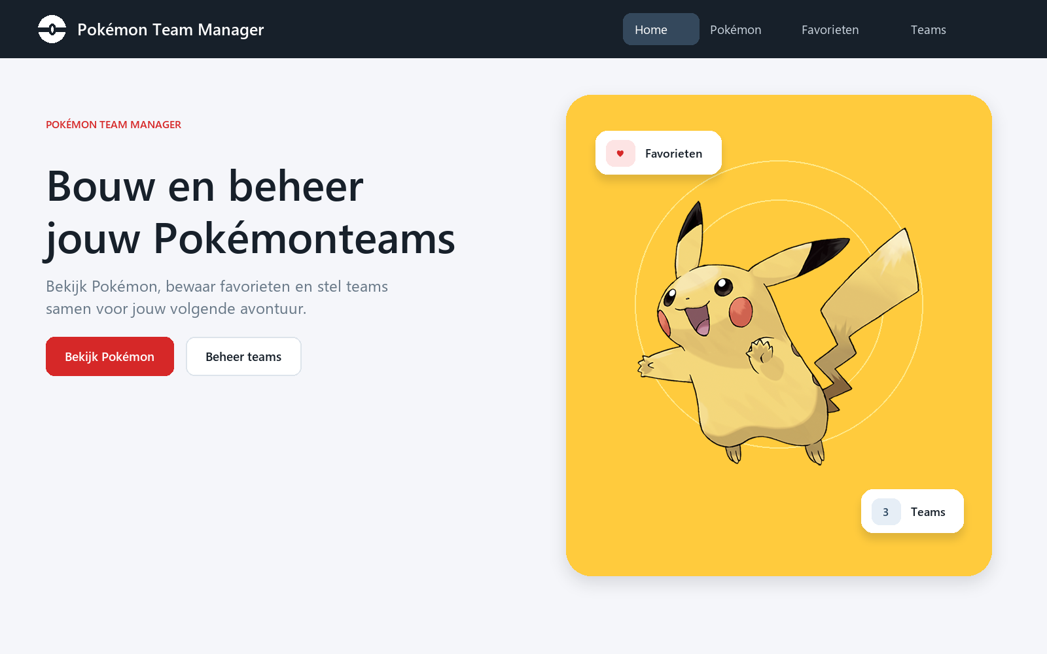

2 Pokemon overzicht
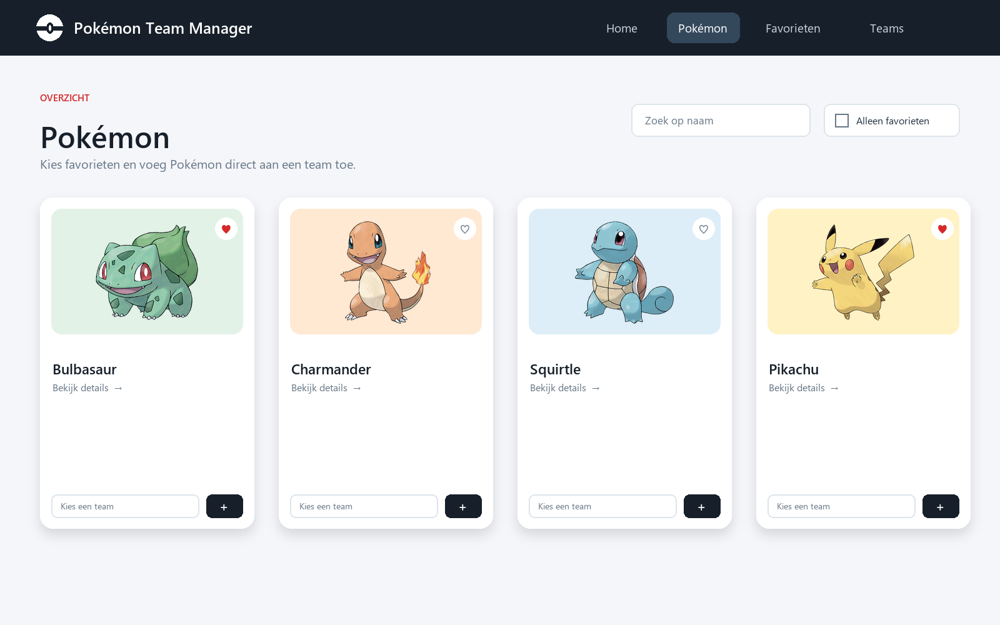

3 Pokemon detail
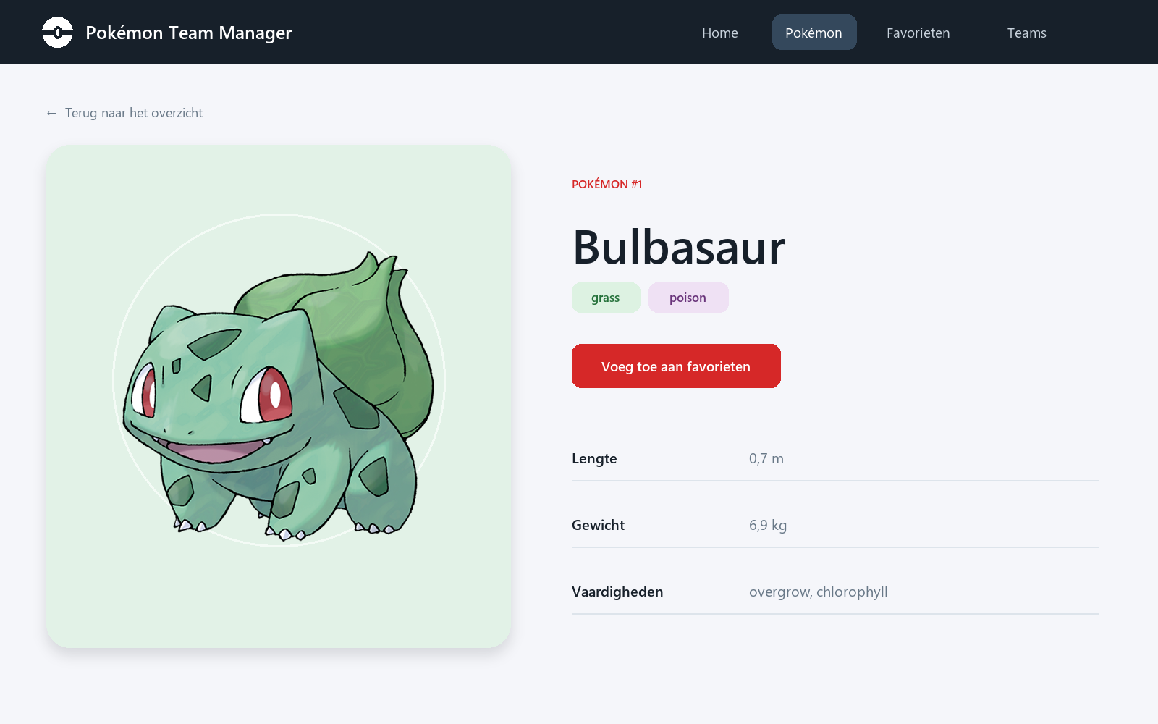

4 Favorieten
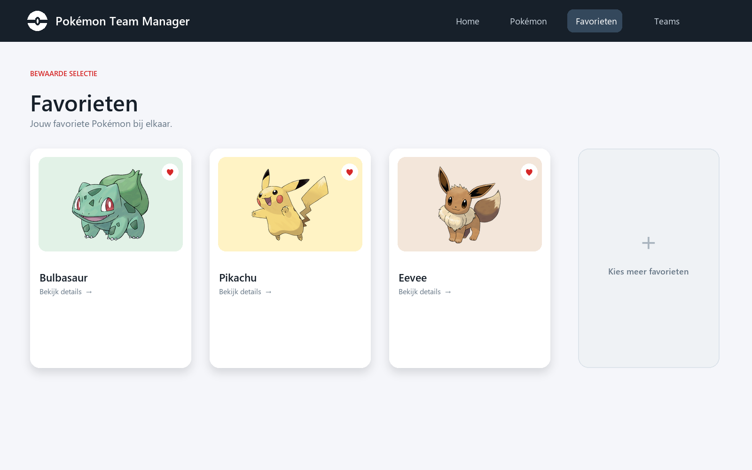

5 Teams
